Opis wersji aplikacji

*Pharmacy*

Wersja v_31_05_2023_1

Data 31.05.2023

Spis treści

1. Wstęp 3

2. Zakres dokumentu 3

3. Informacje o wersji/edycji aplikacji 3

4. Charakterystyka komponentów/pakietów 3

5. Lista pakietów aplikacji 3

6. Diagram instalacji UML aplikacji 3

7. Zmiany od poprzedniej wersji 3

8. Konfiguracja środowiska przed instalacją 3

9. Instrukcja instalacji 3

10. Problemy i nieusunięte błędy 3

11. Pakiety 3

11.1 Pakiet <nazwa-pakietu> 3

11.2 Lista plików 3

11.3 Instrukcja kompilacji 3

12. Specyfikacja unit testów 3

12.1 Lista wykonanych test case’ów 3

12.2 Raport o błędach 3

# 1. Wstęp

Celem tego dokumentu jest przedstawienie opisu wersji aplikacji dla apteki, zawierającego informacje o zmianach, nowych funkcjach i innych istotnych aspektach.

# 2. Zakres dokumentu

Opis funkcji aplikacji:

* Rejestracja i logowanie użytkowników (pracowników apteki).
* Dodawanie antybiotyków.
* Dodawanie suplementów.
* Przeglądanie listy antybiotyków i suplementów.

Zależności technologiczne:

* Wykorzystanie bazy danych MySQL do przechowywania danych o antybiotykach, suplementach i użytkownikach.

Bezpieczeństwo:

* Implementacja mechanizmów uwierzytelniania i autoryzacji użytkowników.

Jakość kodu:

* Wdrożenie dobrych praktyk programistycznych.

# 3. Informacje o wersji/edycji aplikacji

Numer wersji 1.0

# 4. Charakterystyka komponentów/pakietów

Moduł rejestracji użytkowników:

* Komponent odpowiedzialny za rejestrację nowych pracowników apteki oraz proces uwierzytelniania i logowania istniejących użytkowników.

Moduł logowania użytkowników:

* Zapewnia bezpieczny dostęp do aplikacji poprzez uwierzytelnianie użytkowników na podstawie danych logowania.

Moduł zarządzania antybiotykami:

* Komponent umożliwiający dodawanie informacji o antybiotykach dostępnych w aptece.
* Przechowuje dane takie jak nazwa, cena, opis, typ, czy lek jest na receptę.

Moduł zarządzania suplementami:

* Komponent umożliwiający dodawanie informacji o suplementach dostępnych w aptece.
* Przechowuje dane takie jak nazwa, cena, opis, typ, składnik czynny.

Moduł przeglądania antybiotyków i suplementów:

* Komponent umożliwiający pracownikom apteki przeglądanie listy dostępnych antybiotyków i suplementów.

# 5. Lista pakietów aplikacji

1. Pakiet „Use Cases”:
2. Pakiet "Wspólne zachowania":
3. Pakiet "Klasy":
4. Pakiet "Interfejsy":
5. Pakiet „Typy”:
6. Pakiet „Okna”

# 6. Diagram instalacji UML aplikacji

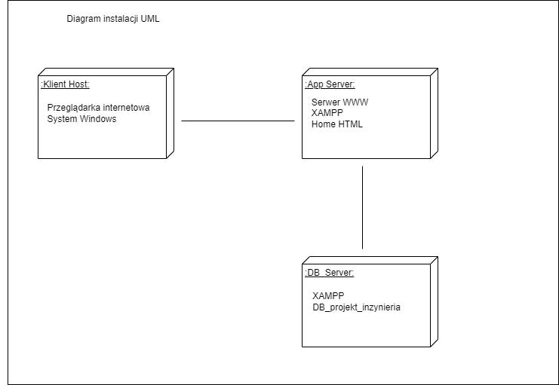

# 7. Zmiany od poprzedniej wersji

[Nie dotyczy]

# 8. Konfiguracja środowiska przed instalacją

System operacyjny:

* Upewnij się, że system na którym będzie włączona aplikacja, jest oparty na systemie operacyjnym Windows.

Baza danych:

* Upewnij się, że została zainstalowana aplikacja Xampp
* Zaimportuj bazę danych „projekt_inzynieria”

# 9. Instrukcja instalacji

1. Zainstaluj system operacyjny Windows.
2. Zainstaluj przeglądarkę internetową
3. Zainstaluj program Xampp
4. Za pomocą programu Xampp, przeglądarki internetowej oraz PHPMyAdmin zaimportuj bazę danych „projekt_inzynieria”
5. Uruchom aplikacje „Pharmacy”

# 10. Problemy i nieusunięte błędy

[Nie dotyczy]

# 11. Pakiety

## 11.1 Pakiet < *Projekt* >

## 11.2 Lista plików

* Baza_Danych
  + projekt_inzynieria.sql
* Pharmacy
  + Pharmacy.sln
  + Program.cs
  + FormLogin.cs
  + Supplement.cs
  + FormMain.cs
  + FormRegister.cs
  + FormAntibiotic.cs
  + FormSupplement.cs
  + Medicament.cs
  + FormBrowseList.cs
  + DatabaseConnection.cs
  + Antibiotic.cs
  + bin
  + obj
  + packages
  + Properties
  + App.config
  + packages.config

## 11.3 Instrukcja kompilacji

Zaimportować bazę danych projekt_inżynieria.sql i następnie uruchomić polucję Pharmacy.sln

# 12. Specyfikacja unit testów

## 12.1 Lista wykonanych test case’ów

* Dodawanie_Antybiotyku
* Dodawanie_Suplementu
* Logowanie
* Rejestracja
* Przeglądanie_Obiektów

## 12.2 Raport o błędach

[Nie dotyczy]